Fachtag Musikalische Grundschule | Landesmusikakademie Sondershausen
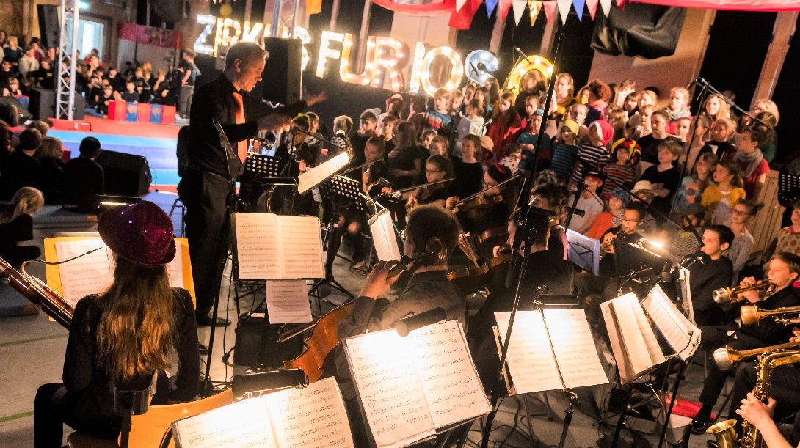
Tag 1 Veranstaltungs-Nr.: 265500401
VA 265500401 https://www.schulportal-thueringen.de/catalog/detail?tspi=172370_
Termin: 26.03.2025
Zeit: ab 16.00 Uhr Anreise
Ort: Thüringer Landesmusikakademie Sondershausen
Ablauf: 17.00 – 18.30 Uhr Konferenz im Regionalen Verbund
ab 18.30 Uhr interner Austausch für Neuigkeiten, musikalische Anregungen und gemütliches Beisammensein
Abendessen: auf eigene Kosten – Besuch beim Italiener – Anmeldung bis 21.03.2025
bei Uta Wenkel (uta.wenkel@schule.thueringen.de)
Übernachtung: im Gästehaus der Thüringer Landesmusikakademie in Sondershausen
möglich - eigene Anmeldung erforderlich, keine Kostenübernahme
https://www.landesmusikakademie-sondershausen.de/fachtagung_thillm/
Tag 2 Veranstaltungs-Nr.: 265500402
VA 265500402 https://www.schulportal-thueringen.de/catalog/detail?tspi=173837_
Termin: 27.03.2025
Zeit: 9.30 – 15.00 Uhr
Ort: Thüringer Landesmusikakademie Sondershausen
Ablauf: 9.30 Uhr bis 10.00 Uhr Eröffnung / musikalischer Auftakt
Workshopgruppen im Wechsel
10.15 Uhr bis 11.45 Uhr Workshop 1 / 2
11.45 Uhr bis 12.45 Uhr Mittagspause
12.45 Uhr bis 14.15 Uhr Workshop 2 / 1
14.30 Uhr bis 15.00 Uhr Feedbackrunde und Ausklang
Workshop 1:

Abgucken erwünscht! Musikalische Projekte an Schulen entwickeln
Projektschmiede | Fördermöglichkeiten | Best-Practice-Beispiele
Kulturagent*innen Thüringen und Servicestelle für Fördermittelberatung LKJ Thüringen
Auf der Suche nach einer musikalischen Projektidee? Kooperationspartner für Musikprojekte gesucht? Hilfe bei der Finanzierung nötig?
Wir helfen bei all diesen Fragen und beraten zu musikalischen Kooperationen, zur Entwicklung von Projektkonzepten und zu Fördermöglichkeiten für Grundschulen.
Einwahl in die Workshops erfolgt am Veranstaltungstag vor Ort
Mittagessen: auf eigene Kosten – Bestellung in der Thüringer Landesmusikakademie möglich https://www.landesmusikakademie-sondershausen.de/fachtagung_thillm/
ACHTUNG: Beide Veranstaltungstage müssen gesondert im Thüringer Schulportal angemeldet werden, weil sie unterschiedliche ThILLM-Nummern haben. (Dafür die folgende Checkliste)
Checkliste für Fachtagung
Tag 1
- Anmeldung im Thür. Schulportal Veranstaltungs-Nr.: 265500401
https://www.schulportal-thueringen.de/catalog/detail?tspi=172370_

- Anmeldung Übernachtung (inkl. Frühstück)
In Thüringer Landesmusikakademie Sondershausen /keine Kostenübernahme durch ThILLM
https://www.landesmusikakademie-sondershausen.de/fachtagung_thillm/
- Anmeldung Abendessen beim Italiener (uta.wenkel@schule.thueringen.de)
Tag 2
- Anmeldung im Thür. Schulportal Veranstaltungs-Nr.: 265500402
https://www.schulportal-thueringen.de/catalog/detail?tspi=173837_
- Anmeldung Mittagessen in der Thüringer Landesmusikakademie Sondershausen
https://www.landesmusikakademie-sondershausen.de/fachtagung_thillm/
Wir freuen uns sehr auf unser Wiedersehen in Sondershausen
Herzliche GrüßeLandeskoordinator
Musikalische Grundschule Thüringen

